整体流程

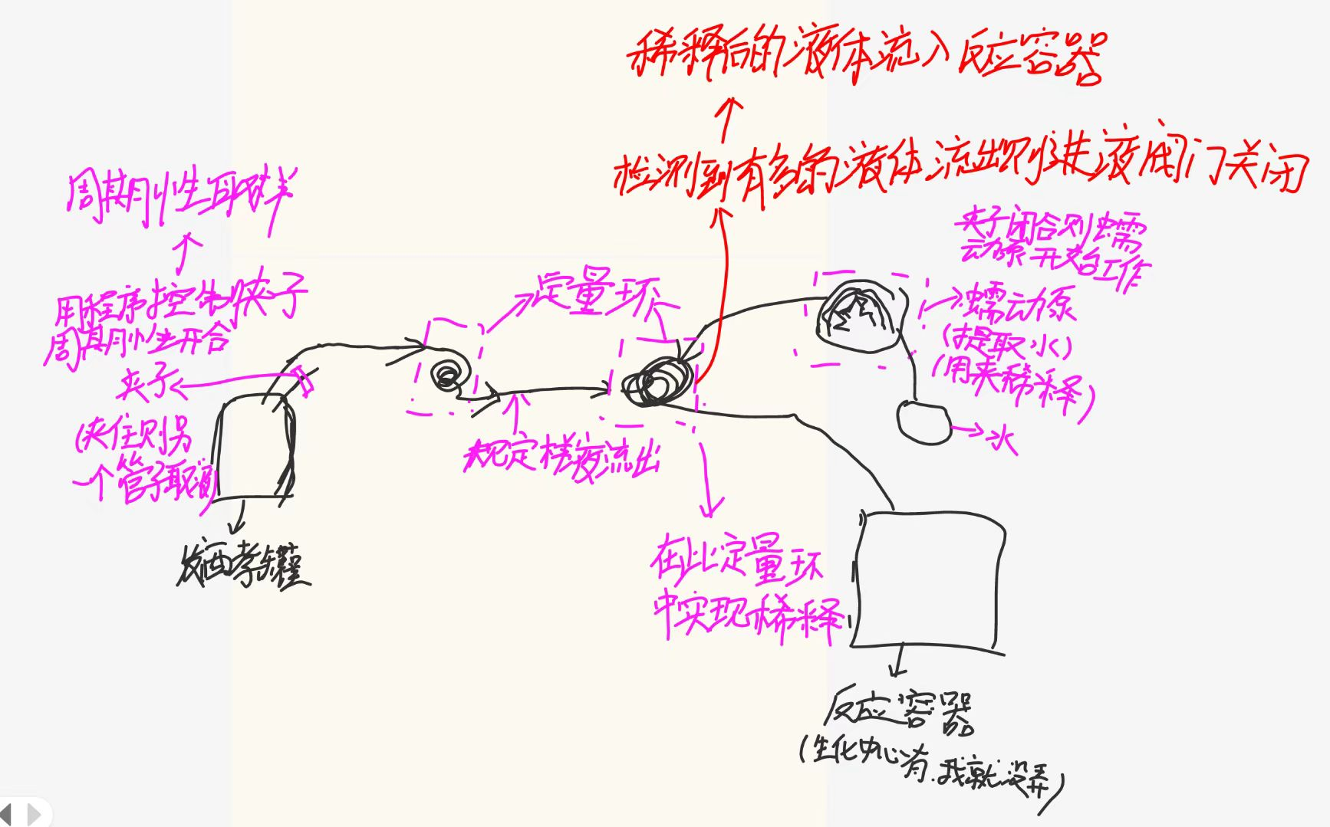

发酵罐取样：

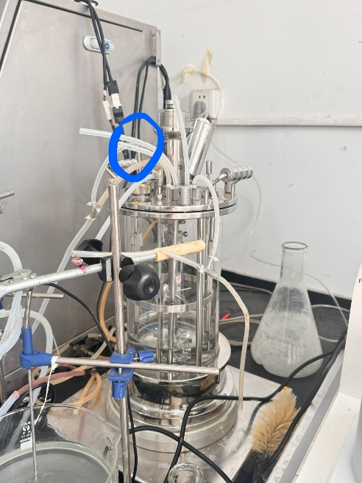

用程序控制夹子周期性开合，通过夹子夹紧造成气压差，样液从另一根管中流出

控制样液量：

管子接定量环，定量环阀门为取样状态，多余样液排进废液缸，一定时间后，阀门自动变为出样状态，定量环中的样液流入下一个定量环

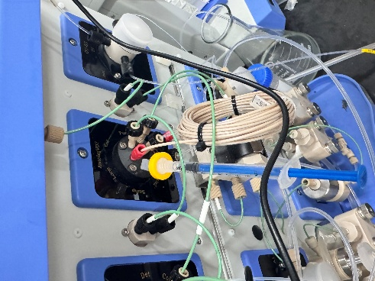

下面是6孔进样阀的工作原理：

【液相的进样方式】 <https://www.bilibili.com/video/BV1HN4y187yD/?share_source=copy_web&vd_source=c2d63837b4352d1ae6c4b2a8af38130c>

稀释：

此时定量环阀门为八孔阀门，连有两个定量环作为一个整体，其中一个定量环进水样，水样进入用蠕动泵抽取，另一个定量环进样液，随后阀门转换进行稀释，稀释完成后多余样液会排入废液缸，然后阀门再转换，将样液冲入反应装置。

下面是10通阀工作原理（找不到8通阀，8通就是比10通少一个定量环）：

【色谱学堂气相色谱系列09-十通阀在石化行业的应用（三阀四柱）】 <https://www.bilibili.com/video/BV1Ax41167rR/?share_source=copy_web&vd_source=c2d63837b4352d1ae6c4b2a8af38130c>

反应装置：

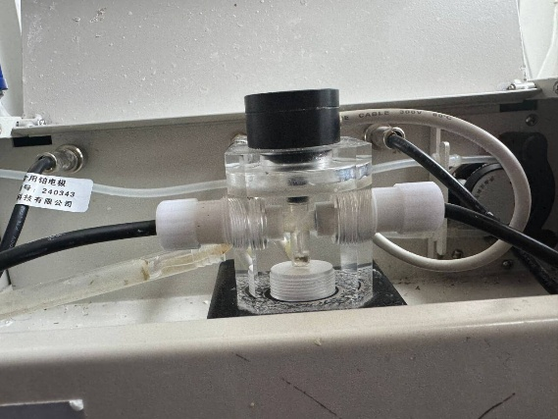

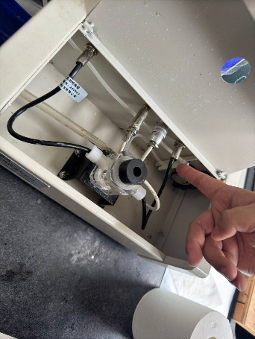 稀释后的样液打入反应装置，装置中有缓冲溶液作为反应条件，装置两侧为酶膜，样液和酶膜发生反应，产生电势变化，电势变化会转换成电信号被左右两侧线接收再转化成浓度变化，一轮反应结束后，与后侧加缓冲液管子连接的蠕动泵会运作，从最下面通入新的缓冲液，旧的反应液会被新的缓冲液冲到上面管中流入废液缸，为下一轮反应做准备